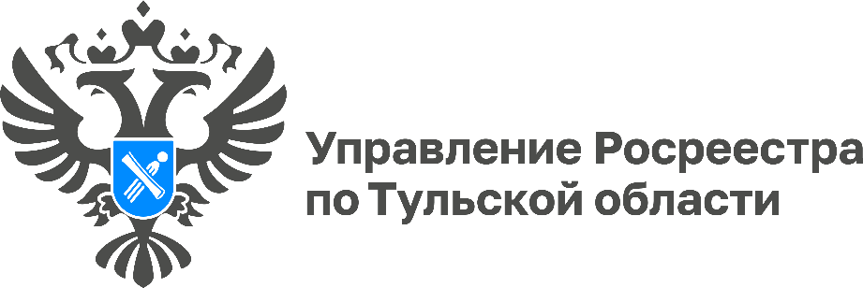

**Преимущества личного кабинета правообладателя на сайте Росреестра**

Личный кабинет на сайте Росреестра предоставляет правообладателям доступ к большому спектру услуг и сервисов ведомства, включая электронные.

Речь идет об услугах по государственному кадастровому учету и государственной регистрации прав, предоставлению сведений и исправлению ошибок, а также об иных услугах. Всего их более трех десятков.  
  
 В числе доступных для правообладателей сервисов – справочная информация по объектам недвижимости в режиме онлайн, проверка подлинности электронных документов, возможность подать обращение и отследить статус его рассмотрения, запрос выписок из Единого государственного реестра недвижимости (ЕГРН) и другие. Пользоваться всеми этими услугами можно из дома, в любое удобное время.

«Росреестр постоянно работает над повышением доступности своих услуг для заявителей. Чтобы получить доступ к личному кабинету на официальном сайте, гражданину достаточно иметь подтвержденную учетную запись на портале «Госуслуг», - отметила заместитель руководителя Управления Росреестра по Тульской области Наталья Болсуновская.

При попытке входа в личный кабинет на сайте Росреестра система сама предложит гражданину пройти авторизацию на портале «Госуслуг». Авторизация обеспечит доступ к личному кабинету пользователя. Для юридических лиц учетная запись на «Госуслугах» должна быть привязана к организации.

В полном объеме использовать возможности личного кабинета Росреестра могут также органы государственной власти, кадастровые инженеры и профессиональные участники рынка недвижимости.